 Asignatura: HISTORIA, GEOGRAFÍA

Y CIENCIAS SOCIALES. Tercer año Básico.

Profesora: Cibeles Orellana Ruiz.

**Unidad 1: ¿Cómo nos ubicamos en el planeta?**

**Guía 1: Comenzando nuestra unidad.**

Nombre: _____________________________________________________fecha __/___/____

|  |
| --- |
| En esta unidad aprenderás a ubicarte utilizando diversos puntos de referencia, así como a reconocer los continentes y los océanos del planeta. Descubrirás la diversidad de zonas climáticas de la Tierra y algunos paisajes que pueden encontrarse en estas zonas y cómo las personas han elaborado diferentes estrategias para habitarlos. |

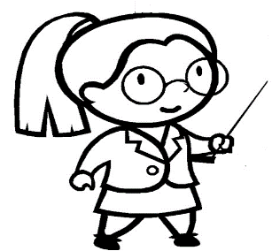

**Actividad 1:** Observa la página 16 y 17 de tu texto de estudio, luego contesta las preguntas que se realizan en tu cuaderno de Historia.

**Actividad 2:** Resuelve las actividades propuestas en la página 18 y 19 de tu texto de historia.

**Actividad 3:** Resuelve las actividades de la página 20 y 21 de tu texto de historia.

**Actividad 4:** En tu cuaderno de historia desarrolla la siguiente actividad**,** Escribe una invitación para que Inés y Raúl visiten la localidad en que viven.

Para ello, incorpora la siguiente información:

**1.** ¿En qué parte de Chile queda?

**2.** ¿Qué le contarían de su localidad?

**3.** ¿Cómo los motivarían a venir?

 Asignatura: HISTORIA, GEOGRAFÍA

Y CIENCIAS SOCIALES. Tercer año Básico.

Profesora: Cibeles Orellana Ruiz.

**Unidad 1: ¿Cómo nos ubicamos en el planeta?**

**Guía 2: Orientarse en el espacio geográfico.**

**Actividad 1:** Lee las siguientes definiciones y escríbelas en tu cuaderno de historia.

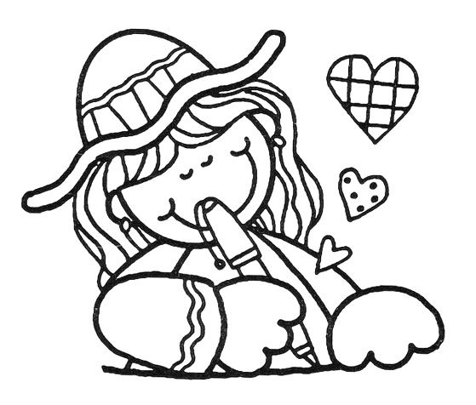

|  |
| --- |
| **Los planos.**  Los planos son representaciones de espacios pequeños, como una habitación; o más grandes, como ciudades.  **Los mapas**.  Los mapas son representaciones geográficas de la Tierra o de parte de ella. |

|  |
| --- |
| **¿Qué es orientarse en el espacio?**  Es determinar la ubicación de lugares o puntos tanto en la realidad como en sus representaciones.  **¿Por qué orientarse en el espacio?**  Para ubicarnos y conocer el lugar donde habitamos y para medir la distancia existente entre dos puntos. |

**Actividad 2:** En tu texto de estudio observa la cuadricula de la página 22 y responde las preguntas, luego en la página 23 observa el mapa y realiza las actividades propuestas.

**Actividad 3:** Completa las actividades propuestas de la página 24 y 25 de tu texto de historia, recuerda que te puedes apoyar con los puntos cardinales ya que con ellos nos sirven para orientarnos en un lugar.

**Actividad 4**: Para complementar nuestros aprendizajes realiza la siguiente actividad.

**Practica.**

1. Observa el plano y completa las instrucciones para localizar la iglesia, el hospital y el terminal de buses respecto del colegio.

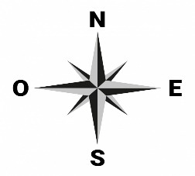





**2.** Encierra con rojo el **punto de referencia,** con verde la **distancia** y con azul la **dirección** en cada una de tus instrucciones que escribiste anteriormente, recuerda que la gatita te está dando la instrucción de como debes responder.